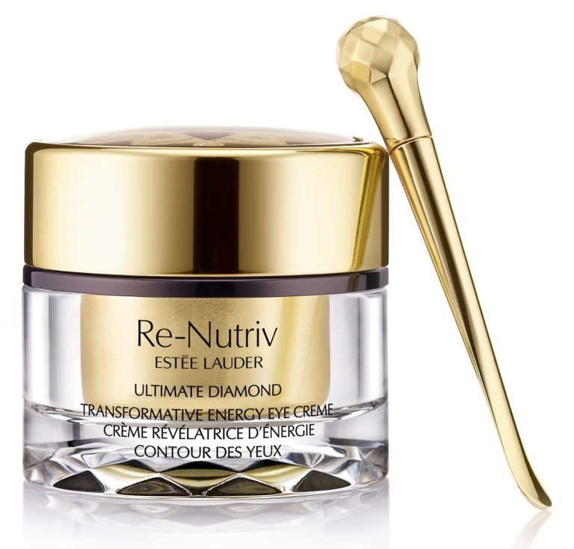

RE-NUTRIV ULTIMATE DIAMOND
CREME REVELATRICE D’ENERGIE CONTOUR DES YEUX

Une énergie renouvelée pour le contour de yeux

Redynamisons et renouvelons le contour des yeux avec la NOUVELLE Re-Nutriv Ultimate Diamond Crème révélatrice d’énergie contour des yeux. Cette crème pour les yeux ultra-luxueuse associe de l'Extrait de truffe Diamant Noir précieux et énergisant, à des technologies rajeunissantes innovantes présentes également dans la Re-Nutriv Ultimate Diamond Élixir Duo Remodelant Perfecteur de peau et la Crème révélatrice d’énergie. Intensément riche et pourtant légère, cette crème pour les yeux ultra-luxueuse rehausse, raffermit, dynamise, sculpte et illumine l'aspect du contour des yeux. Au fil du temps, les cernes et les poches s'estompent, revitalisés et rafraîchis. La zone du contour des yeux semble nettement plus jeune, plus douce, plus sculptée. Elle affiche une énergie renouvelée.

UNE VAGUE D'ÉNERGIE

Dans les forêts profondes du sud-ouest de la France, la truffe Diamant noir attend, prête à être dénichée et brillamment transformée par les scientifiques d'Estée Lauder en un précieux Extrait de truffe Diamant noir. Les propriétés étonnantes de cet extrait permettent de stimuler la vitalité naturelle de la peau, aidant à créer une peau visiblement plus jeune et plus saine. Instillé dans la Re-Nutriv Ultimate Diamond Crème révélatrice d’énergie contour des yeux, cet extrait puissant et précieux aide à renouveler et à revitaliser visiblement l'apparence du contour des yeux. Un mélange revitalisant et illuminateur d'ingrédients à base de plantes, notamment des Algues marines, de l'Extrait de Magnolia et de l'Extrait d'abricot japonais, agit en concert avec le premier extrait pour aider à cibler les signes visibles de fatigue. Le résultat ? Un regard plus reposé, redynamisé et rayonnant. Instantanément, les yeux sont plus brillants et la zone du contour des yeux apparaît naturellement lumineuse, rajeunie, d'une beauté sans âge. Des tests avancés indiquent également que l'Extrait de truffe Diamant noir exclusif présent dans la gamme Re-Nutriv agit en synergie avec les technologies rajeunissantes avancées pour favoriser un teint plus uniforme.

UNE INNOVATION RARE

Forte des avancées révolutionnaires en soins cosmétiques inspirés de l'épigénétique, la Re-Nutriv Ultimate Diamond Crème révélatrice d’énergie contour des yeux renferme des technologies rajeunissantes innovantes. Ces technologies favorisent la longévité naturelle des cellules de la peau et aident à ralentir les signes de vieillissement visible en soutenant un trio de gènes de longévité : SIRT-1, SIRT-3 et SIRT-6. En favorisant l'activation naturelle de ces gènes de longévité dans les cellules cutanées, les technologies rajeunissantes aident à rajeunir l'aspect de la peau et favorisent une apparence plus juvénile. Des tests démontrent que ces technologies (en attente de brevet) sont tellement puissantes qu'elles aident en réalité la peau à augmenter sa production naturelle de collagène de 215 % après 72 heures, tandis que les technologies de lifting avancées aident à préserver et à restaurer la densité de la peau. Au fil du temps, la zone du contour des yeux apparaît plus jeune, plus ferme et plus rehaussée. Les cernes et les ridules s'estompent, révélant l'essence même de la beauté.

UN LUXE ABSOLU

Offrant à la peau une hydratation luxueuse et durable, la Re-Nutriv Ultimate Diamond Crème révélatrice d’énergie contour des yeux rafraîchit le contour des yeux dès la première utilisation. Appliquée à l'aide d'un applicateur rotatif luxueux, fabriqué dans un alliage d'or rafraîchissant spécialement conçu pour Re-Nutriv, la Re-Nutriv Ultimate Diamond Crème révélatrice d’énergie contour des yeux dorlote le contour des yeux. La peau du contour des yeux est rafraîchie et parfaite pour un aspect plus lisse, plus ferme et plus rebondi. Au fil du temps, cette zone développe une barrière de protection et une résistance accrue aux facteurs environnementaux susceptibles d'accélérer le vieillissement. Grâce à l'or raffiné 24 carats associé à de puissants agents anti-irritants, la peau du contour des yeux demeure douce, apaisée et confortable. Des perles des mers du sud et des agents optiques illuminateurs créent une brillance instantanée et une apparence rayonnante. Retrouvant l'intégrité de leur jeunesse, les yeux apparaissent transformés pour un contour des yeux parfait et sans défaut.

Testé dermatologiquement et ophtalmologiquement. Non comédogène. Peut s’appliquer sur les paupières.

Prix indicatif : BE LUX
Re-Nutriv Ultimate Diamond Crème révélatrice d’énergie contour des yeux, 15 ml € 258,63 € 250,08

La NOUVELLE Re-Nutriv Ultimate Diamond Crème révélatrice d’énergie contour des yeux sera disponible à partir du 1 décembre 2015 dans tous les points de vente Estée Lauder et sur www.esteelauder.be.

Pour de plus amples informations ou pour obtenir des images ou des échantillons, veuillez contacter :
Dominique Nellens
PR Manager Estée Lauder Benelux
T + 32 2 716 85 76
M +32 474 55 25 39
VISUELS EN HAUTE RéSOLUTION à TéLéCHARGER DU SITE : ESTEELAUDER.PREZLY.COM
(sans mot de passe)

LE RITUEL QUOTIDIEN DE JEUNESSE

Estée Lauder a dit un jour que chaque femme souhaitait un peu de luxe dans sa vie : la Re-Nutriv Ultimate Diamond Crème révélatrice d’énergie contour des yeux sera vous fait découvrir une nouvelle facette du luxe avec ce rituel quotidien rajeunissant. Le massage bénéfique débute chaque soir et matin à l'aide d'un applicateur rotatif luxueux spécialement conçu pour Re-Nutriv. Réalisée en alliage d'or rafraîchissant, la tige innovante aux facettes diamantées présente une pointe finement sculptée qui pivote doucement pour stimuler la peau, en créant une sensation extraordinaire de bienfait absolu à 360°. La technique de massage aide à améliorer la microcirculation et à revitaliser l'apparence de la peau. Ce rituel luxueux permet d'obtenir des résultats visibles et une peau douce et liftée.

1. Appliquez

En utilisant l'extrémité plate de l'applicateur, prélevez une perle de Re-Nutriv Ultimate Diamond Crème révélatrice d’énergie contour des yeux sera et appliquez cinq petits points autour de chaque œil : commencez par le coin intérieur de l'œil, puis directement sous le centre de l'œil, sur les tempes, au-dessus du centre de l'arcade sourcilière, et enfin entre les sourcils. Faites doucement pénétrer la crème du bout des doigts.

2. Faites pénétrer

Tenez l'applicateur verticalement et appliquez l'extrémité rotative avec une légère pression, massez doucement le contour des yeux en suivant trois mouvements simples :

1. Depuis le coin intérieur de l'œil, glissez sous l'œil jusqu'à la tempe.
2. Entre les sourcils, glissez au-dessus du sourcil jusqu'à la tempe.
3. Faites glisser délicatement l'applicateur du coin intérieur de l'œil le long de l'arcade sourcilière (sous le sourcil) jusqu'à la tempe.

3. Glissez et contournez

Terminez en faisant glisser l'applicateur autour de l'œil. Commencez au niveau du coin intérieur sous l'œil, progressez jusqu'à la tempe, puis au-dessus du sourcil, puis revenez sous le sourcil le long de l'arcade sourcilière et autour du coin extérieur de l'œil, pour revenir à la position de départ.

Test in vitro de l'Extrait de truffe Diamant noir
Test in vitro après 21 jours
Test in vitro des technologies rajeunissantes après 72 heures

